东莞市环境清洁行业协会庆祝广东省第二十六届
环卫工人节举办第六届运动会计划方案

为庆祝广东省二十六届环卫工人节，进一步丰富我市环卫工人的节日活动内容，满足环卫工作者对文化体育生活的需求，展示各环卫企业精神风貌，东莞市环境清洁行业协会举办东莞市第六届环卫工人运动会，计划方案如下：
一、指导思想
通过这次运动会的举办，我们向环卫工作者提供一个展现个人魅力、凝聚团队活力、增强工作技能的平台，从而培养环卫工作者自信、自尊、自爱、自强的精神，活跃企业的文化生活，加强协会的精神文明建设，扩大环卫行业的宣传和影响。
- 活动时间及地点
时间：2019年10月（具体时间另行通知）
地点：东莞市会议大厦门前广场
三、运动会项目
（一）推车捡物单人竞赛
比赛活动目的：通过推车捡物竞赛，展现环卫工人的个人风采，同时也检验参赛者的专业技能，促进环卫工人爱岗敬业、积极进取、努力工作的良好氛围的形成。
报名办法：以企业或公用事业服务中心为单位，该项比赛为单人赛，分为男子组与女子组。每单位男女参赛者各限一名。

比赛办法：
1.采用分道进行比赛，每赛道长30米。
2.参赛者在起始线准备，开始信号鸣起后，参赛者推着垃圾车出发，利用钳子（参赛单位自备）夹起赛道上的所有物品放进垃圾车里。
3.比赛期间，参赛者不得离开推车，不得用手捡物品，到达终点（参赛者和推车都需要过终点线），即完成比赛。
以最快时间通过终点者获胜，时间最快的前三名选手获奖。
注：每轮比赛后，由工作人员检验赛道，如发现还有物品未被捡起，则需在参赛者原有成绩上加时，每件物品加5秒。参赛者需穿着公司环卫工衣。
（二）拔河比赛
比赛活动目的：发扬团队精神，展现集体风采，增强凝聚力。
报名方法：以企业或公用事业服务中心为单位，该比赛为男女混合赛。
比赛要求：
1.比赛开始前，各队领队必须到指定候赛区签到。参赛队伍按照比赛场次安排准时到场参加比赛，因特殊原因需要调换场次的，请提前与赛事组织者联系。
2.队员人数的规定：每队可报名12人，上场比赛人数为10人，其中男参赛者7名，女参赛者3名。
3.要求其中一名参赛者为企业中层以上管理人员或公用事业服务中心中层以上干部。
比赛办法：
1.比赛采用淘汰赛。
2.往年冠亚军作为种子选手参加比赛（即第一轮轮空）。
3.根据比赛赛制，按照领队抽签结果对阵。每轮比赛采用三局两胜制，每局结束后双方交换场地。当两局即可分出胜负时，比赛宣告结束。获胜者晋级下一轮。取胜出的前三名。
（三）环卫项目接力赛
比赛活动目的：发扬团队精神，展现集体风采，增强队员之间的协作精神和企业凝聚力，同时也是对环卫工人专业技能的一种考核。
报名办法：以企业或公用事业服务中心为单位，每单位为1组，每组共3人，要求男女混合。
比赛办法：
1. 采用分道进行比赛，每个赛道长45米。
2. 第一棒：参赛者携带清扫工具（扫把和垃圾铲），在指定赛道（15米）完成路面清扫，并把全部杂物倒进指定桶子，才算完成；
第二棒：参赛者携带桶子和钳子（参赛单位自备），在指定赛道（15米）完成路面保洁，赛道上完全没有杂物，并将桶子放在垃圾车车上才算完成；
第三棒：参赛者推动垃圾车，将桶子运送至终点（15米），要求参赛者和垃圾车都过终点线。并举手示意，即完成比赛。
以最快时间完成接力者获胜，前三名队伍获奖。
注：每轮比赛后，由工作人员检验赛道，如发现还有物品未被捡起，则需在参赛队伍原有成绩上加时，每件物品加5秒。参赛者需穿着公司环卫工衣。

（四）火车拉力赛
比赛活动目的：通过该项竞赛活动，增强企业的凝聚力，展现集体风采，培养员工的集体主义精神和集体荣誉感。
报名办法：以企业或公用事业服务中心为单位，该比赛为男女混合赛。
比赛要求：
1.每支参赛队伍安排7人参加比赛，女参赛者至少2名。要求其中一名参赛者为企业中层以上管理人员或公用事业服务中心中层以上干部。
2.参赛列队要求：7名队员成一路纵队依次排开，前一名队员一手抓住后一名队员向前抬的脚踝处，后一名队员将另一侧的手搭在前一位队员的同侧肩上，队伍以该队形往终点前进。
3.每轮比赛进行时，如发现队伍未按规定队形排列（队形断裂），该队伍需原地调整好队形后方可继续前进。
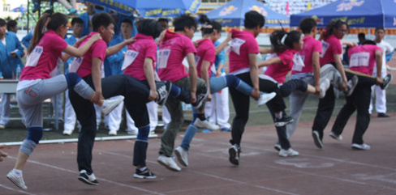
比赛办法：
1.采用分道进行比赛，每个赛道长15米；
2.每队排头队员站在起跑线上，全队按要求队形准备；
3.开始信号鸣起后，参赛队伍从起点出发，到达终点（以最后一名队员过终点线为准）后，即完成比赛。
以最快时间通过终点队伍获胜，时间最快的前三名队伍获奖。
注：每轮比赛进行时，由工作人员监督比赛，如发现队伍断裂，则在参赛队伍原有成绩上加时，按照每人每次断裂增加1秒计算，且队伍要及时整理队形继续前进，否则按违规处理。
（五）二人三足接力赛
比赛活动目的：通过二人三足接力赛，提高协调配合、团结互助的能力，增强员工的集体荣誉感和企业的凝聚力。
报名办法：以企业或公用事业服务中心为单位，该比赛为男女混合赛。比赛要求：
1.每支参赛队伍人数为6人，其中女参赛者至少2名。
2.本接力赛共分3棒，以“二人三足”的方式进行比赛，要求2名队员将相邻两腿用带子（参赛单位自备）捆缚在一起。
3.捆缚位置：捆在踝关节以上、膝关节以下部位。
4.每支队伍有两根接力棒，接力赛中接力棒不能丢失。
比赛办法：
- 采用分道进行比赛，每赛道长45米；
2.全部队员按照要求在指定位置准备；
3.每一棒的队员均以“二人三足”的方式，从起点出发，在指定赛道完成比赛，并将接力棒交给下一棒队员，最后一棒队员冲过终点，即完成比赛。
4.若比赛过程中，绑带断裂，则算违规，该队伍的成绩按0分处理。
以最快时间通过终点队伍获胜，时间最快的前三名队伍获奖。
（六）横向龙舟赛
比赛活动目的：通过横向龙舟赛，提高协调配合、团结前进的能力，增强员工的集体主义精神和企业的凝聚力。
比赛要求：
1. 每支参赛队伍人数为7人，其中女参赛者至少2名。
2. 参赛者互相挽着胳膊，跑完30米赛程。
3. 行进过程中，各队员必须始终为一整体，胳膊不能松开，如发现队伍未按规定队形排列（队形断裂），该队伍需原地调整好队形后方可继续前进。
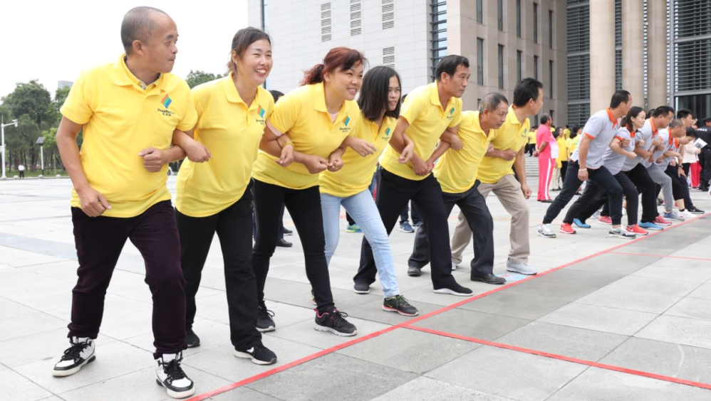
比赛办法：
1.采用分道进行比赛，每赛道长30米；
2.全部队员按照要求在指定位置准备；
3.开始信号鸣起后，参赛队伍从起点出发，到达终点（以最后一名队员过终点线为准）后，即完成比赛。
以最快时间通过终点队伍获胜，时间最快的前三名队伍获奖。
注：每轮比赛进行时，由工作人员监督比赛，如发现队伍断裂，则在参赛队伍原有成绩上加时，按照每人每次断裂增加1秒计算，且队伍要及时整理队形继续前进，否则按违规处理。
- 奖项设置
本次环卫运动会共有7个比赛项目，各项目根据比赛规则分别设置第一名、第二名、第三名，大会将根据各项比赛结果，为每支参赛队伍进行加分（加分明细表后附），按照得分情况，设置团体总分奖三名。所有获奖队伍均获得本届运动会特制奖杯一枚。
五、注意事项
1.领队需熟读各项赛事规则并将其告知运动员，各项比赛将按照比赛规则严格进行，大会不会因运动员个人原因更改规则、成绩或终止比赛；
2.各比赛场地将设有候赛区，运动员需按照比赛日程，提早15分钟到候赛区集中，等待工作人员通知比赛；
3.如运动员身体感到不适，需及时联系领队，领队向赛事相应负责人反映情况，大会将作出适当安排；
4.运动员须统一服装，穿运动鞋或者厚袜子参加比赛；
5.为确保安全，患有高血压、心脏病等疾病的员工不宜参加比赛。
六、要求
1.为增强企业凝聚力，丰富企业员工的体育生活，各企业应根据环卫工人运动会的指导思想，结合企业自身实际，组织开展适合企业员工的小型运动会，并提前告知协会秘书处。
2.各单位要把这次运动会作为展现自己单位的形象、势力和丰富企业文化生活工作来抓，主要领导要亲自过问，要有专人负责，要举行专题会议，进行专题研究。
3.各单位要根据项目要求与规则，选拔运动员，并安排一定的时间组织训练。
4.协会将安排摄影摄像进行全程拍摄，各单位要注意统一着装，在环卫技能比赛时（环卫项目接力赛、推车捡物单人赛），参赛者需穿着公司环卫工衣，入场时队列要整齐，呼号要响亮，把单位员工良好的精神面貌展现出来。
5.天气炎热，各单位要注意做好运动员的防暑工作，另外，由于项目属于集体性的运动，参赛运动员较多，各单位要精心组织，要加强对运动员的安全意识教育。
6.各单位要积极报名参赛，于8月23日前将参赛名单报送至协会秘书处。

附件1：
团体总分加分明细表

比赛项目 | 第一名 | 第二名 | 第三名 | 第四名
推车捡物单人赛 | 10分 | 8分 | 6分 | 4分
拔河比赛 | 35分 | 28分 | 21分 | 14分
环卫项目接力赛 | 20分 | 16分 | 12分 | 8分
火车拉力赛 | 25分 | 20分 | 15分 | 10分
“二人三足”接力赛 | 20分 | 16分 | 12分 | 8分
横向龙舟赛 | 20分 | 16分 | 12分 | 8分

